Реализации целевой модели наставничества в условиях Центра дополнительного образования
Коневич Наталья Николаевна,
методист МБОО ДО ЦДО
г. Мыски

«Чтобы научить другого, требуется больше ума,
чем чтобы научиться самому»
Мишель Монтень

Сегодня в процессе реализации Концепции развития дополнительного образования, именно наставничество заслуживает самого пристального внимания, потому что молодые специалисты в начале профессионального развития, а также педагоги, пришедшие на новое место работы, нуждаются одновременно в личностной и профессиональной поддержке.
Наибольшие трудности вызывает психологическая и профессиональная адаптация, формирование собственной позиции и системы преподавания, выстраивание гармоничных отношений с педагогическим коллективом, родительским и ученическим сообществом.
В Центре дополнительного образования сложилась определенная система наставничества с 2005 года, которая в настоящее время обновлена в соответствии с внедрением целевой модели наставничества.
Разработано «Положение о программе наставничества» и «Программа наставничества», в которой нашли отражение: организационные основы наставничества, определены права и обязанности, как наставника, так и молодого специалиста, определен регламент деятельности наставника и наставляемого.
Нормативно-правовая основа наставничества в Российской Федерации:
- Федеральный Закон от 29.12.2012 г. № 273- ФЗ «Об образовании в Российской Федерации»;
- Распоряжение Министерства просвещения РФ об утверждении Методологии (целевой модели) наставничества обучающихся для организаций, осуществляющих образовательную деятельность по общеобразовательным, дополнительным общеобразовательным и программам среднего профессионального образования, в том числе с применением лучших практик обмена опытом между обучающимися (от 25 декабря 2019 г. N Р-145);
- <Письмо> Министерства просвещения России от 23.01.2020 N МР-42/02
"О направлении целевой модели наставничества и методических рекомендаций" (вместе с "Методическими рекомендациями по внедрению методологии (целевой модели) наставничества обучающихся для организаций, осуществляющих образовательную деятельность по общеобразовательным, дополнительным общеобразовательным и программам среднего профессионального образования, в том числе с применением лучших практик обмена опытом между обучающимися");
- ГУБЕРНАТОР КЕМЕРОВСКОЙ ОБЛАСТИ - КУЗБАССА РАСПОРЯЖЕНИЕ от 8 апреля 2020 года N 38-рг «О внедрении целевой модели наставничества обучающихся для организаций, осуществляющих образовательную деятельность по общеобразовательным, дополнительным общеобразовательным и программам среднего профессионального образования, в том числе с применением лучших практик обмена опытом между обучающимися»;
- Приказ Министерства образования и науки Кузбасса «О внедрении в Кемеровской области – Кузбассе целевой модели наставничества …» от 17 апреля 2020 г. №782.
Система наставничества в Центре дополнительного образования в настоящее время реализуется через организацию работы по форме: «педагог-педагог», однако в процессе реализации программы предусмотрены и другие формы:
- «ученик – ученик»;
- «педагог – ученик»;
Для реализации программы наставничества сформирована рабочая группа из числа членов Методического Совета и педагогических работников ЦДО.
Руководство деятельностью наставников осуществляет куратор наставничества: методист Центра.
Наставничество устанавливается продолжительностью до 2 лет для педагогического и административного персонала. Для стажеров, направленных в Центр по договору, наставничество устанавливается на период действия договора.
Наставничество в Центре дополнительного образования осуществляется на основании приказа об организации наставничества в учебном году и предусматривает систематическую индивидуальную работу с наставляемым и предполагает решение его индивидуальных конкретных задач и потребностей. И организацию групповой работы, которая осуществляется в рамках «Школы молодого педагога» исходя из тематики затруднений педагогов в практической деятельности определенных в ходе анкетирования и предварительного анализа.
Учебный год | Количество  наставников | Количество  Наставляемых | Форма наставничества
2021-2022 | 1 куратор | 4 | Коллективная ШМП
2022-2023 | 1 | 1 | Индивидуальная
2022-2023 | 1 куратор | 5 | Коллективная ШМП
2023-2024 | 5 | 5 | Индивидуальная
2023-2024 | 1 куратор | 5 | Коллективная ШМП
2024-2025 | 2 | 2 | Индивидуальная
2024-2025 | 1 куратор | 3 | Коллективная ШМП
2025-2026 | 2 | 2 | Индивидуальная
2025-2026 | 1 куратор | 2 | Коллективная ШМП

Так в этом учебном году в ЦДО 1 молодой специалист и 1 начинающий педагога. В соответствии с приказом за всеми закреплены наставники.
Целью Индивидуального наставничества является оказание помощи молодому специалисту и вновь прибывшим педагогам в приобретении практических навыков, необходимых для работы по занимаемой должности, а также для адаптации наставляемых в коллективе, создания условий по формированию у них потребности саморазвития, самообразования и успешного закрепления педагогов в Центре и в должности.
Используются следующие формы работы с наставляемыми:
- входное анкетирование, тестирование и собеседование с наставляемым (определение конкретных проблем, трудностей, интересов);
- планирование совместных мероприятий и направлений деятельности;
- поддержание межличностного диалога, коммуникации; рефлексия на всех этапах;
- методическое сопровождение освоение основ педагогической деятельности (подготовка, проведение и самоанализ занятия; формы, методы, приемы обучения; психологические основы управления деятельностью учащихся на занятиях); реализации образовательных программ; участия в инновационной деятельности, конкурсном движении;
- участие в завершающем муниципальном мероприятии «Педагогический дебют».
Итогом работы наставника является:
- Мониторинг, определяющий качественный результат наставничества и перспективы.
- Наставником составляется отчет о реализации плана адаптации молодого педагога,
- оформляется заключение об уровне адаптации молодого педагога.
- Наставник отчитывается на Методическом Совете ЦДО о результатах адаптации, достижениях наставляемого и принимается решение о необходимости продолжения работы с наставляемым, в следующем учебном году.
Групповое наставничество подразумевает работу методиста с группой начинающих педагогов, состоящей минимум 2 человек.
Методист в течение учебного года регулярно по плану проводит занятия в рамках ШМП. План работы Школы рассчитан на 2 года обучения. Занятия состоят из двух частей: теории и практики.
Рассматриваются вопросы обще дидактического характера, особенности оформления учебно методического комплекса, методической продукции, осуществление мониторинга качества обучения в условиях детского объединения и т.д.
Для более полного раскрытия содержания рассматриваемых вопросов, в практической части занятий организуются презентации практического опыта работы, мастер-классы - привлекаются опытные, высококвалифицированные педагоги Центра.
Большое место в течение учебного года отводится личному общению методиста с молодыми педагогами посредством проведения индивидуальных консультаций (разработка программы, определение темы по самообразованию, разрешение возникающих в процессе работы затруднений).
Таким образом, проводимая в Центре дополнительного образования работа по адаптации молодых и начинающих педагогов дает положительные результаты, как правило, педагоги
- успешно реализуют дополнительные общеобразовательные общеразвивающие программы, имеют достаточно высокий уровень профессиональной компетенции и личной успешности, успешности учащихся соответственно успешно проходят процедуру аттестации.
2. свободно вливаются в педагогический коллектив и остаются работать в учреждении;
А правильно простроенная организация работы в условиях внедрения целевой модели наставничества способствует формированию профессионального состава базы наставников.

Приложение 1

Положение о программе наставничества в МБОО ДО ЦДО
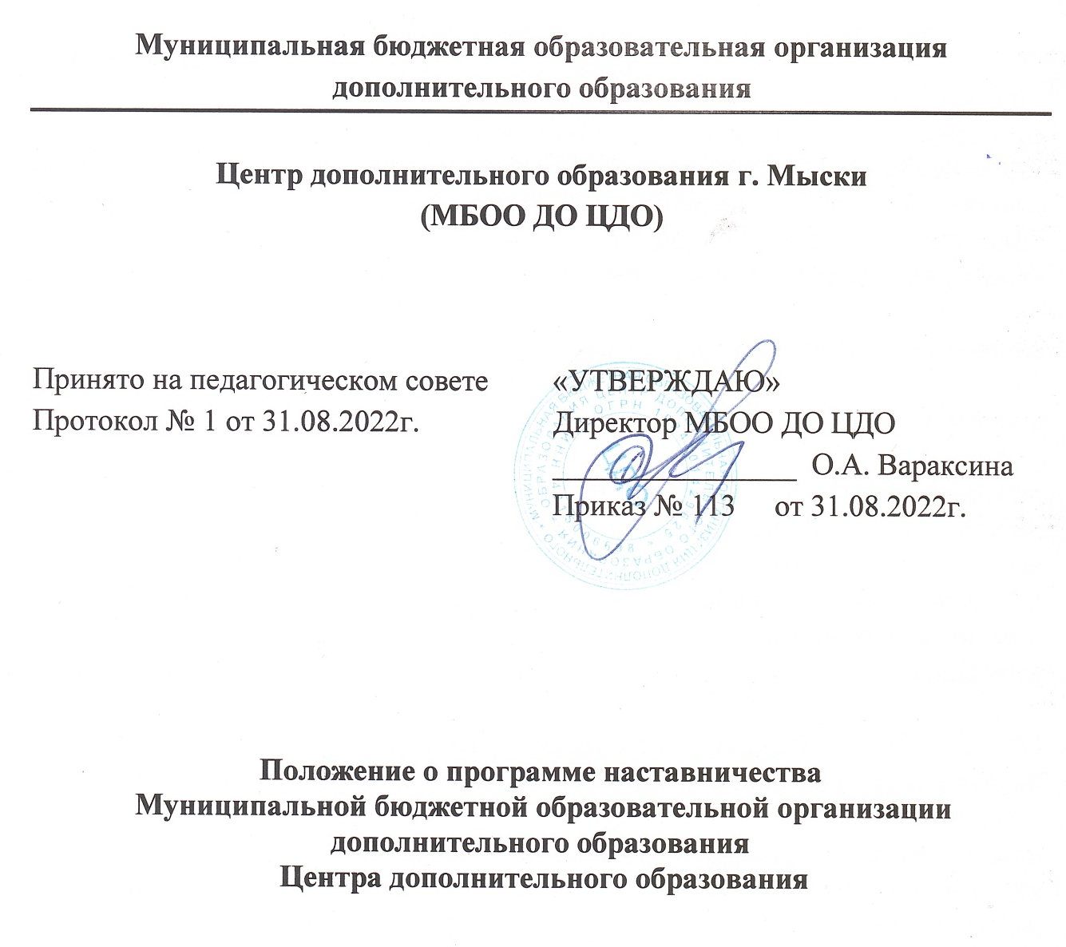

Приложение 2

Приказ о назначении наставников
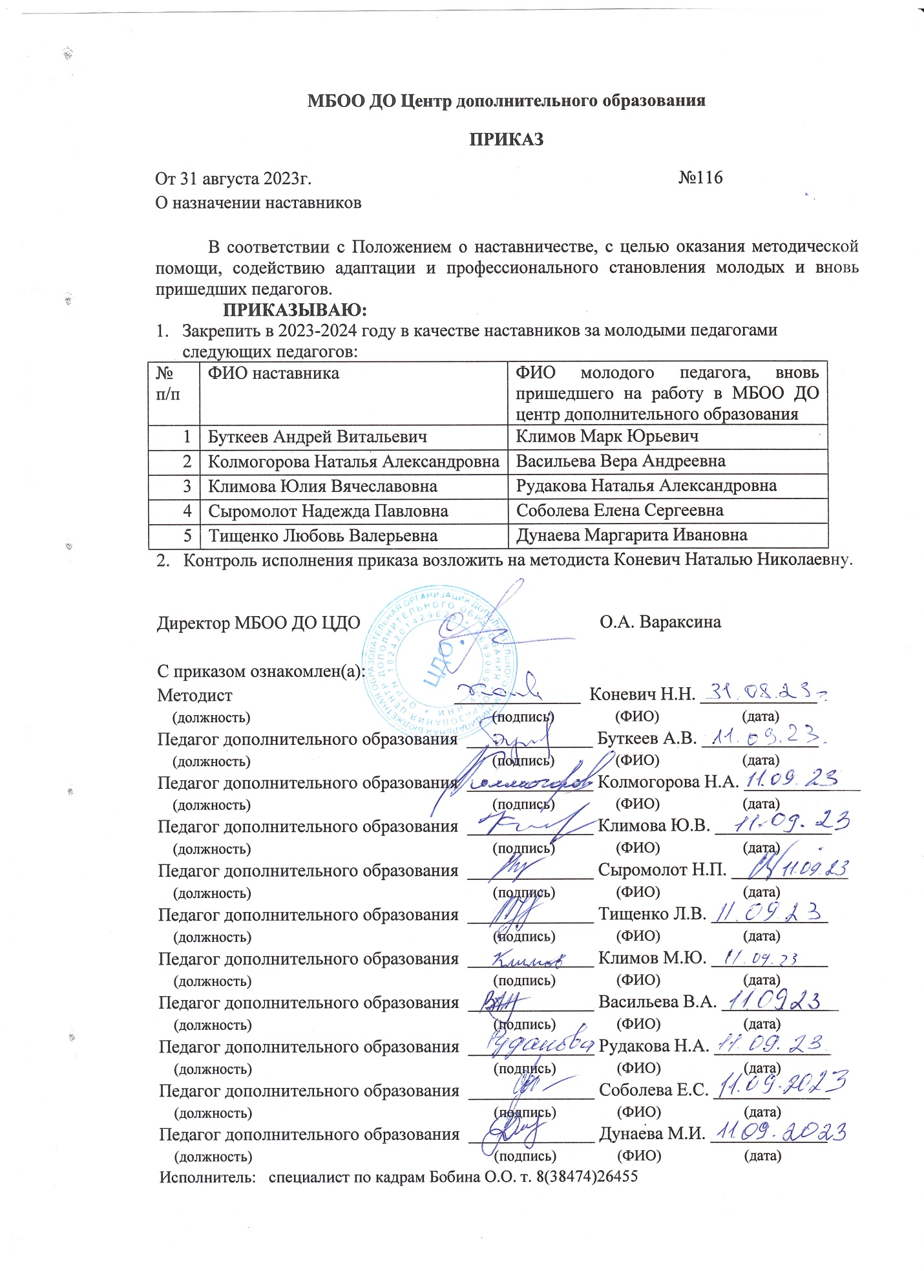

Приложение 3

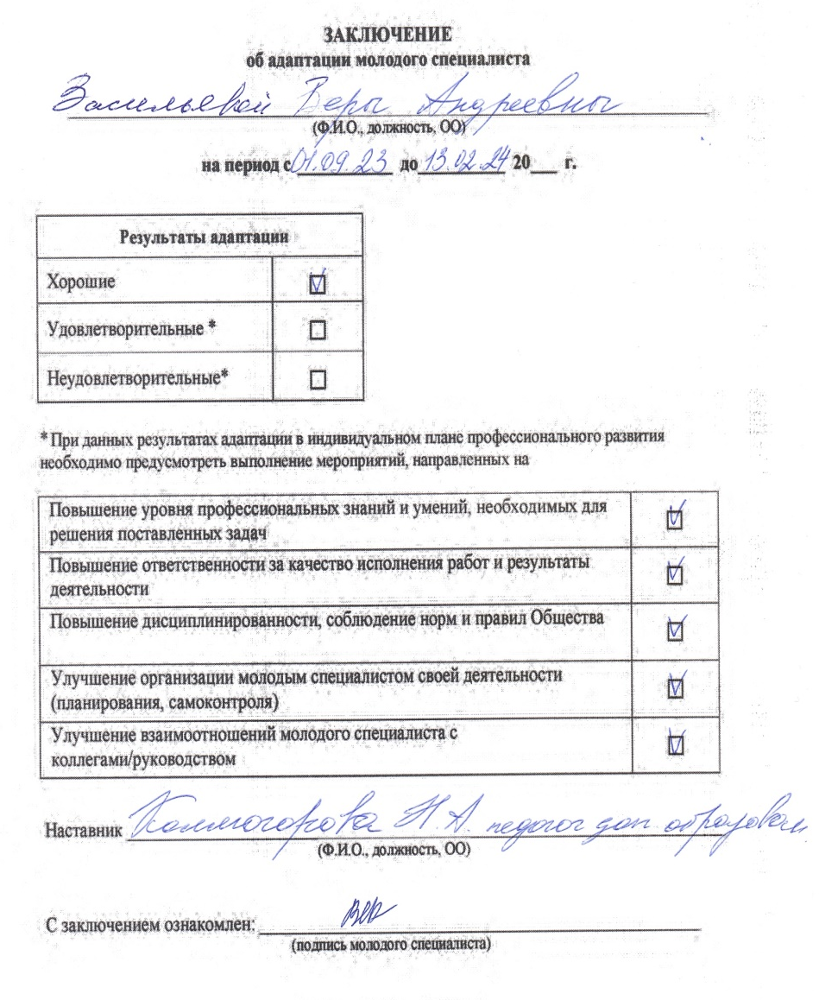
Мониторинг: качественный результат наставничества -перспектива

продолжение приложения 3

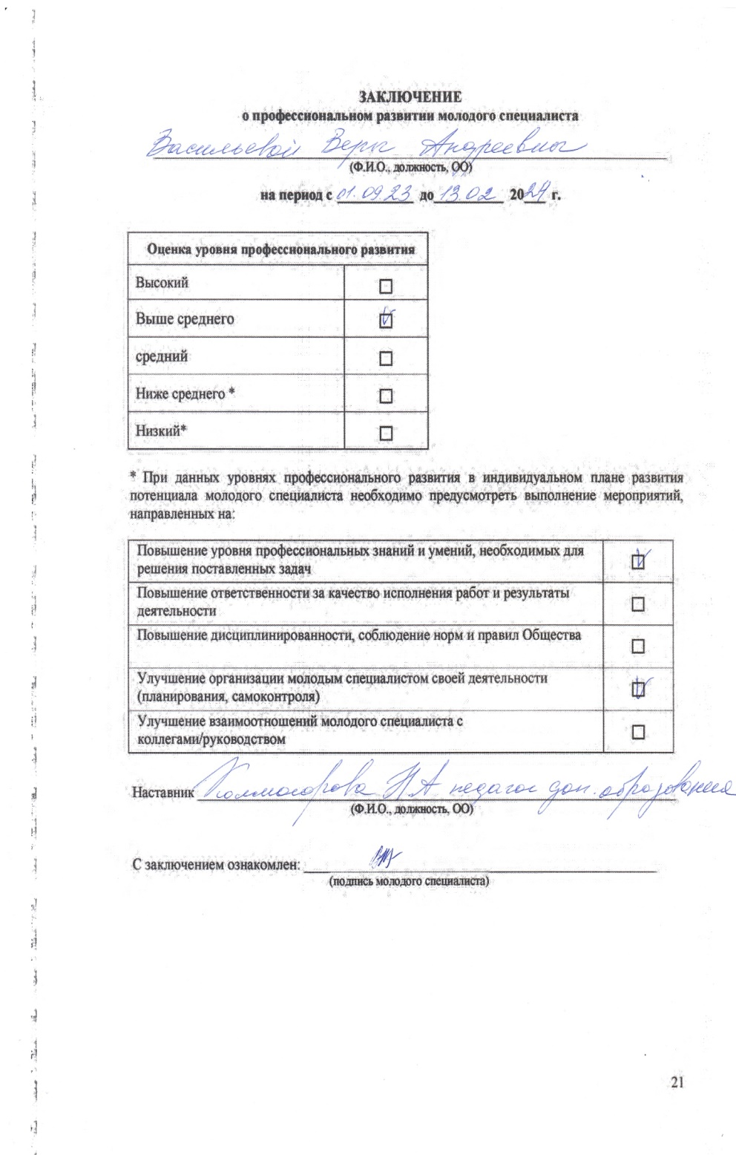

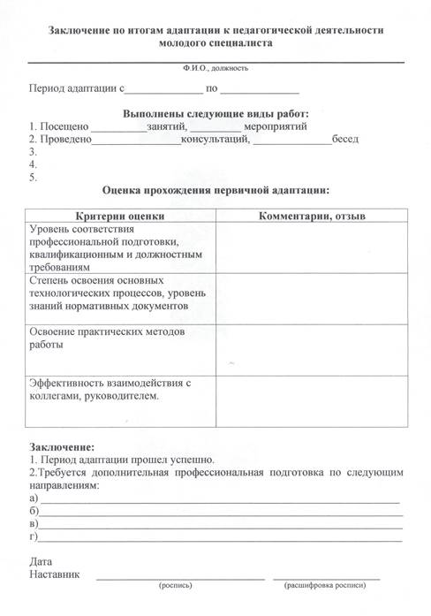
продолжение приложения 3

Приложение 4
Групповое наставничество – «Школа молодого педагога»

План работы «Школы молодого педагога»
сентябрь  октябрь  1г.о. | 1. Организация деятельности ПДО в условиях реализации профессионального стандарта.  2. Возрастная периодизация детей. Педагогическое обеспечение образовательного процесса в условиях ОО ДОД.  3. Документация ПДО (дополнительная образовательная программа, Календарный учебный график, журнал учета работы ПДО, план воспитательной работы в д/о., УМК к ДООП).  4.Занятие как основная единица образовательного процесса в ОО ДОД. Анализ и самоанализ занятия.  Практическая работа:  1.Выбор методической темы для самообразования.  2.Разработка плана занятия в зависимости от его типа и вида.  3.Посещение педагогом занятий педагогов, имеющих высшую квалификационную категорию. | Коневич Н.Н. методист
ноябрь  декабрь  январь  1г.о | 1.Формы организации досуговой деятельности учащихся.  2.Требования к организации воспитательных мероприятий, анализ и самоанализ мероприятия.  Практическая работа:  1. Разработка сценария воспитательного мероприятия.  2.Посещение педагогом внеклассных воспитательных мероприятий.  3. Посещение кабинетов « Художественная лепка», «Рукоделие» - презентация УМК педагогов. | Коневич Н.Н. методист
февраль  март  1г.о | 1. Система отслеживания результативности образовательной деятельности на уровне детского объединения.  2. Контрольно-измерительные материалы в практике работы ПДО.  Практическая работа:  1.Посещение кабинета «Изобразительное творчество» - презентация опыта ПДО осуществления педагогического мониторинга на уровне д/о.  2.Посещение занятия педагога. Самоанализ занятия. | Коневич Н.Н. методист
апрель  май  1.г.о. | 1. Обобщение и распространение собственного педагогического опыта (форма, виды методической продукции)  Практическая работа:  1.Подготовка контрольно-измерительного и справочного материала по итогам педагогического мониторинга на уровне д/о.  2.Отчет по теме самообразования.  3.Посещение занятия педагога. Самоанализ занятия. | Коневич Н.Н. методист

Приложение 5
Результативность

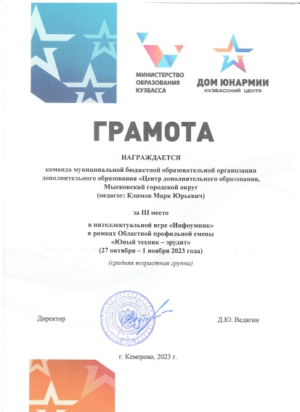
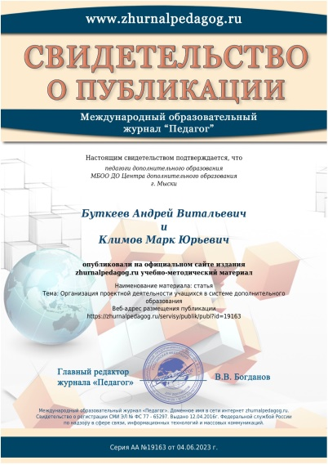
2022-2024г.г. Буткеев А.В. - Климов М.Ю.
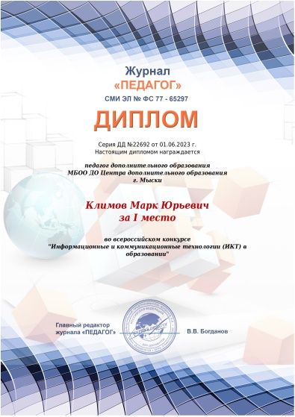

2023-2024 г. Колмогорова Н.А. - Васильева В.А.
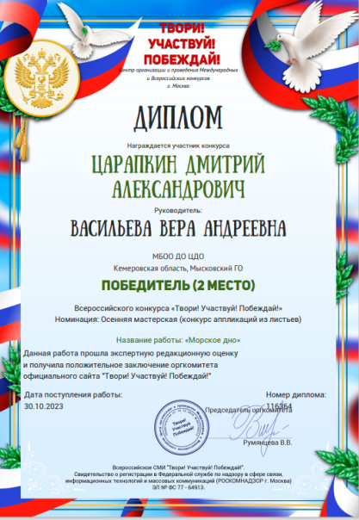
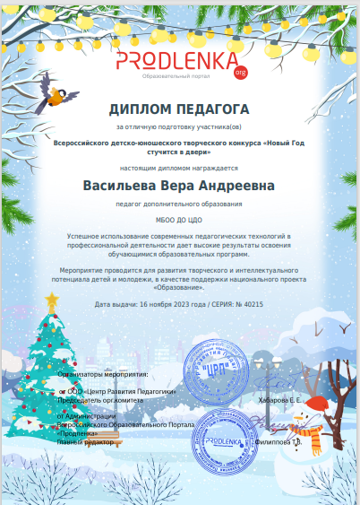
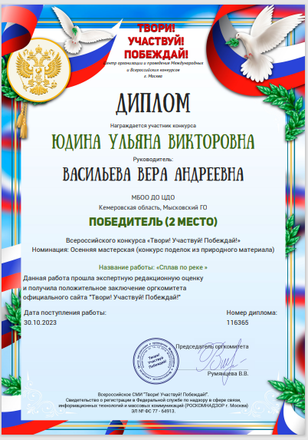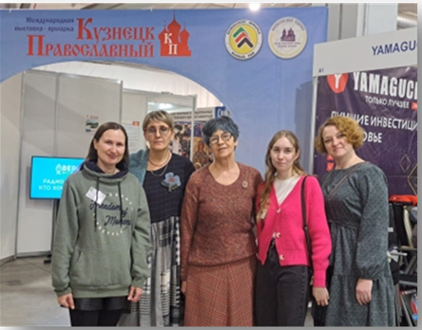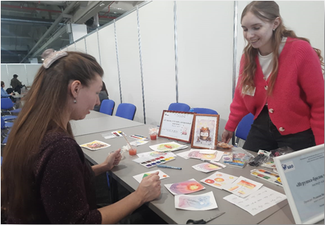
XXVI специализированная выставка «Образование. Карьера»
г. Новокузнецк 2024г.

